Муниципальное бюджетное общеобразовательное учреждение «Основная общеобразовательная школа № 8 города Кировска»

ПАСПОРТ ВОСПИТАТЕЛЬНОЙ ПРАКТИКИ
«Педагогические игры как метод сплочения классного коллектива и формирования опыта позитивного взаимодействия»

Автор:
Нифакина Екатерина Алексеевна,
учитель начальных классов,
классный руководитель 4 класса

г. Кировск
2024 г.

Полное название воспитательной практики | Педагогические игры как метод сплочения классного коллектива и формирования опыта позитивного взаимодействия
ФИО, должность и наименование образовательной организации автора Практики | Нифакина Екатерина Алексеевна, учитель начальных классов,  классный руководитель 4 кл.  МБОУ «ООШ № 8 г. Кировска»
Аннотация воспитательной практики | В ФГОС начального общего образования обозначены требования к личностным результатам освоения основной образовательной программы начального общего образования учащимися: «развитие навыков сотрудничества со взрослыми и сверстниками в разных социальных ситуациях, умения не создавать конфликтов и находить выходы из спорных ситуаций».  Активные формы Создание дружного коллектива в классе, через совместную деятельность обучающихся, требует слаженной работы классного руководителя и специалистов (психолога).
Ключевые слова воспитательной практики | Младший школьный возраст;  конструктивное взаимодействие;  конфликт, способы выхода из конфликта;  дезадаптивное поведение;  психо-эмоциональный климат класса;  социометрия;  педагогическая диагностика;  К. Фопель;  педагогическая игра
Актуальность внедрения воспитательной практики | С внедрением нового образовательного стандарта, становится актуальным применение различных инновационных технологий в процессе работы с учащимися.  Актуальность внедрения воспитательной практики обусловлена потребностью формирования устойчивого, работоспособного классного коллектива.
Цель и задачи воспитательной практики | Цель: создание положительного психо-эмоционального климата в классе, формирование конструктивных навыков общения, умения контролировать собственные психологические границы.  Задачи:  1. Создание условий по формированию классного коллектива, поддерживание интереса учащихся и направление в общественно полезную деятельность (работа обучающихся в команде).  2. Создание пространства, для комфорта каждому ученику (учить ребят принимать друг друга, поддерживать).
Целевая аудитория воспитательной практики | Обучающиеся начальной школы (4 класс)
Краткий анализ воспитательной практики | Приложение №1
Технологии и методы реализации воспитательной практики | Методы педагогической диагностики (наблюдение, педагогический эксперимент, анкетирование, беседа, опрос, тестирование)  Активные методы: психолого-педагогическая игра, сюжетно-ролевая игра, социально-педагогическая игра
Ресурсы, необходимые для реализации воспитательной практики | Мультимедиа, канцелярские принадлежности, ватман, цв. карандаши и т.п.  Для каждого занятия, индивидуально.
Период реализации воспитательной практики | 01.10.2022 – 30.12.2023
Ожидаемые результаты воспитательной практики | - снижение уровня конфликтности и агрессивности учащихся;  - сформированность навыка конструктивных форм решения конфликтных ситуация;  - нормализация психо-эмоционального фона класса

Педагогические игры как метод сплочения классного коллектива и формирования опыта позитивного взаимодействия

Социально-педагогическое развитие и воспитание младших школьников напрямую связано с формированием классного коллектива. Создание дружного коллектива в классе – залог успешного взаимодействия и обучения. Ключевую роль в школе по организации коллектива занимает классный руководитель, поскольку от него будет зависеть климат в классе, взаимоотношения и взаимодействия ребят в нём, формирование и развитие каждой отдельной личности. На помощь учителю всегда приходит психолог школы, который наблюдает за поведением детей, выявляет и предупреждает конфликты.
В ФГОС начального общего образования прописаны требования к личностным результатам освоения основной образовательной программы начального общего образования учащимися, такие как: «развитие навыков сотрудничества со взрослыми и сверстниками в разных социальных ситуациях, умения не создавать конфликтов и находить выходы из спорных ситуаций». Так же в паспорте выпускника начальной школы указано, что обучающийся должен уважать других людей, уметь вести конструктивный диалог, достигать взаимопонимания, сотрудничать для достижения общих результатов [ФГОС НОО].
Цель практики: создание положительного психо-эмоционального климата в классе, формирование конструктивных навыков общения, умения контролировать собственные психологические границы.
Таким образом, я считаю, что у классного руководителя есть две основные задачи:
1. Создание условий по формированию классного коллектива, поддерживание интереса учащихся и направление в общественно полезную деятельность (работа обучающихся в команде).
2. Создание пространства, для комфорта каждому ученику (учить ребят принимать друг друга, поддерживать).
Работаю второй год в «МБОУ «ООШ №8 г. Кировска», учителем начальных классов. Взяла ребят с 3-го класса, который оказался очень трудным: серьёзные проблемы с дисциплиной, на уроке без разрешения обучающиеся могли свободно передвигаться по классу, грубить учителю в ответ на замечания, шуметь на уроках, спорить. Проблемы, с которыми я столкнулась это: неумение находить компромисс в конфликтных ситуациях, непонимание и неуважение чужой точки зрения, часто от вербальной агрессии обучающиеся переходили к физической.
В основе планирования деятельности лежит анализ причин. Я провела ряд педагогических диагностик: наблюдение, педагогический эксперимент, анкетирование, беседа, опрос, тестирование. Помимо этого, ребята были продиагностированы психологом нашей школы.
Обобщённые результаты (Приложение №3. «Особенности классного коллектива») показали, что среди обучающихся доминирует демонстративный тип личности, они склонны нарушать границы в общении, с трудом адаптируются к правилам поведения, имеют трудности при конструктивном выражении эмоций, легко усваивают деструктивные формы поведения. Социометрический анализ взаимоотношений в классе подтвердил наблюдения: в классе лидерами являются ребята с осложнённым поведением, есть отвергаемые и взаимные отрицательные выборы. Мониторинг тревожности и агрессивности показал, что в классе есть ребята с высоким уровнем тревожности, как правило, это тихие и отстраненные ребята. Высокий уровень агрессивности ожидаемо был выявлен у ребят, которые часто переходили к физической агрессии или были инициаторами травли.
В тоже время, стоит отметить и ресурсы класса: в нём отсутствуют изолированные ребят, достаточное количество положительных взаимных выборов, а также отсутствие постоянных конфликтующих групп. Кроме того выяснилось, что ребята могут объединяться против общей проблемы и действовать сообща.
Проанализировав причины дезадаптивного поведения в классе, совместно с педагогом-психологом был составлен план психолого-педагогический коррекции поведения обучающихся класса.
Как классный руководитель для решения проблем все силы направила на сплочение коллектива с помощью совместной деятельности как на уроке, так и во внеурочное время. Каждый месяц путешествуем по интересным местам Мурманской области, регулярно посещаем музейно-выставочный центр «Апатит», да и просто проводим вместе время на свежем воздухе.
Понимая, что в младшем школьном возрасте ведущий вид деятельности игра, еженедельно играю с детьми в игры по К. Фопелю: на сплочение коллектива, развитие коммуникаций, толерантности, командообразованию и т.д. На протяжении полутора лет мы работаем в тесно связке «учитель» - «психолог». Учитывая возрастные психологические и индивидуальные особенности класса, совместно с психологом школы вводим активные формы обучения, которые эффективно разрешают конфликтные ситуации и развивают навыки межличностного общения.
Совместно с психологом нашей школы проводили такие психолого-педагогические игры, как: «Пути выхода из конфликта», «Каждый ценен», «Давайте жить дружно!», «Царство-государство». Перед каждым игровым занятием проводили классные часы, посвящённые цели встречи, таким образом чередовали теорию и практику.
Сюжетно-ролевая игра «Пути выхода из конфликта» была направлена на формирование представлений о различных моделях поведения в конфликтных ситуациях [Мамонова Е.В.]. Трудности возникли уже в начале занятия, перебивали, спорили, не могли найти компромисс, но все были вовлечены в работу. В игре «Воздушный шар» требовалось принять решение, что и в какой последовательности выбросить за борт. Было дано 15 наименований (палатка, конфеты, канат и т.д), то есть ребята должны были принять 15 раз единогласное решение, договориться, предупредить конфликт. Занятие было интересное, полезное и самое главное обучающиеся осознали, что у каждого из них есть своя точка зрения, свой взгляд и как сложно порой уступить, прислушаться к другому человеку.
Во время деловой игры «Каждый ценен» работали над осознанием личностных качеств и уникальности каждого, учились соблюдать границы в общении [Логосова Н.И.]. Выполняли такие упражнения как «Лучи солнца», во время которого каждому нужно было вспомнить свои личные качества, далее выполняли упражнение «Комплимент» и «Стул взаимоуважения», т.е приобретали опыт позитивного общения. Не все упражнения легко выполнялись, так как были случаи нарушения правил.
Социально-педагогическая игра «Давайте жить дружно!» была направлена на сплочение коллектива и формирование опыта позитивного взаимодействия [Хабибрахманова Р.И.]. Ребятам предлагались упражнения, которые требовали сплочённости и умения договариваться.
Психолого-педагогическая игра «Царство-государство» направлено на диагностику и коррекцию межличностных отношений [Татьяна Громова]. Через искусство и творческую активность решаются задачи по сплочению коллектива, формированию конструктивных навыков общения, умению контролировать собственные психологические границы. Вначале ведущий с участниками рассматривает карту материка, обсуждают условные обозначения, нанесённые на карту. Участники рисует свой знак, который символизирует их владения. У каждого обучающегося своя страна, своя территория, свои объекты (школы, города, промышленность и т.д). В процессе игры происходят различные проблемы, которые участники должны решить: голод, землетрясение, война. В 3 классе ребята не могли договориться, чаще решали проблемы в одиночку и только в пользу себя. В 4 классе мы провели повторный мониторинг, который подтвердил, что двигаемся в правильном направлении:
- ребята начали соблюдать границы в общении друг с другом (наличие «нейтральных» территорий на карте материка);
- умеют вступать в диалог при разрешении конфликтной ситуации (обсуждение «спорных» границ);
- обучающиеся с высоким уровнем тревожности и отстраненностью первые вступали в переговоры;
- несмотря на то, что некоторые ребята всё еще склонны к агрессивному поведению и вступают в конструктивные переговоры и с трудом – они смогли прийти к компромиссу.
Подводя итог, хочется сказать, что создание дружного коллектива в классе, через совместную деятельность обучающихся, требует слаженной работы классного руководителя и специалистов (психолога). Благодаря общим усилиям мы понизили уровень конфликтности и агрессивности учащихся, ребята научились работать вместе, договариваться. (Приложение №4. Промежуточный (сравнительный) мониторинг «Решение конфликтных ситуаций»).

Список литературы

- Логосова Н.И занятие (игровое) «Каждый ценен» для обучающихся 1-4 классов [Электронный ресурс] Режим доступа: Игровое занятие с обучающимися начальной школы (edumsko.ru).
- Мамонова Е.В. Тренинг «Пути выхода из конфликта!» [Электронный ресурс] Режим доступа: trening_dlja_por.pdf (ucoz.ru).
- Романцова И.И. Занятие с элементами тренинга «Вербальные и невербальные коммуникации» [Электронный ресурс] Режим доступа: Занятие с элементами тренинга «Вербальные и невербальные коммуникации» (infourok.ru).
- Татьяна Громова «Царство-государство» методика как средство диагностики и коррекции межличностных отношений [Электронный ресурс] Режим доступа: Громова Татьяна | Царство-государство | Журнал «Школьный психолог» № 11/2003 (1sept.ru).
- К. Фопель (ред. Мухаматулина Е. А.) "Энергия паузы. Психологические игры и упражнения: Практическое пособие", «Генезис», 2011
- Толковый словарь Ожегова.
- ФГОС Начальное общее образование.
- Хабибрахманова Р.И. Занятие-тренинг «Давайте жить дружно!» [Электронный ресурс] Режим доступа: занятие-тренинг «давайте жить дружно!» | План-конспект на тему: | Образовательная социальная сеть (nsportal.ru).

Приложение №1
Внутренние факторы | Внешние факторы
Сильные стороны | Возможности
- В педагогической игре выше обучаемость, эффективность усвоения и актуализации знаний.  - Снижается уровень тревожности, страха оказаться неуспешным, некомпетентным в решении каких-то задач.  - При совместном выполнении задания происходит взаимообучение, поскольку каждый ученик вносит свою лепту в общую работу.  - Воспитывается взаимоуважение.  - Ребята убеждаются в ценности взаимопомощи; порождает взаимную ответственность, внимательность, формирует интерес к работе товарища.  - Способствует объединению коллектива. | 1. Работа в педагогической игре помогает ребенку не только учиться, но и проявить себя, так как в группе нет подавляющего авторитета учителя и внимания всего класса.  2. Появляется возможность избежать негативных сторон соревнования.  3. Обеспечивается единство воспитания и обучения.
Слабые стороны | Риски
- Сложность в организации. Подготовка требует сильных затрат времени нежели её проведение. | - Трудности комплектования групп - часто в одной группе оказываются разные по силам ученики, и одинаковая для всех участников группы оценка не будет отражать вклад определенного ученика, т. е. будет несправедливой.

Приложение №2
План-график реализации воспитательной практики
«Педагогические игры как метод сплочения классного коллектива и формирования опыта позитивного взаимодействия» (Диаграмма Ганта)
№  п/п | Наименование этапа | Длительность | Временные рамки проекта (в месяцах)
 |  |  | Сентябрь | Октябрь | Ноябрь | Декабрь | Январь | Февраль | Март | Апрель | Май
1. | Педагогические диагностики | 3 недели
2. | Проведение игр по К.Фопелю | 10 недель
3. | Психолого-педагогические игры | 8 дней

Приложение № 3
Особенности классного коллектива
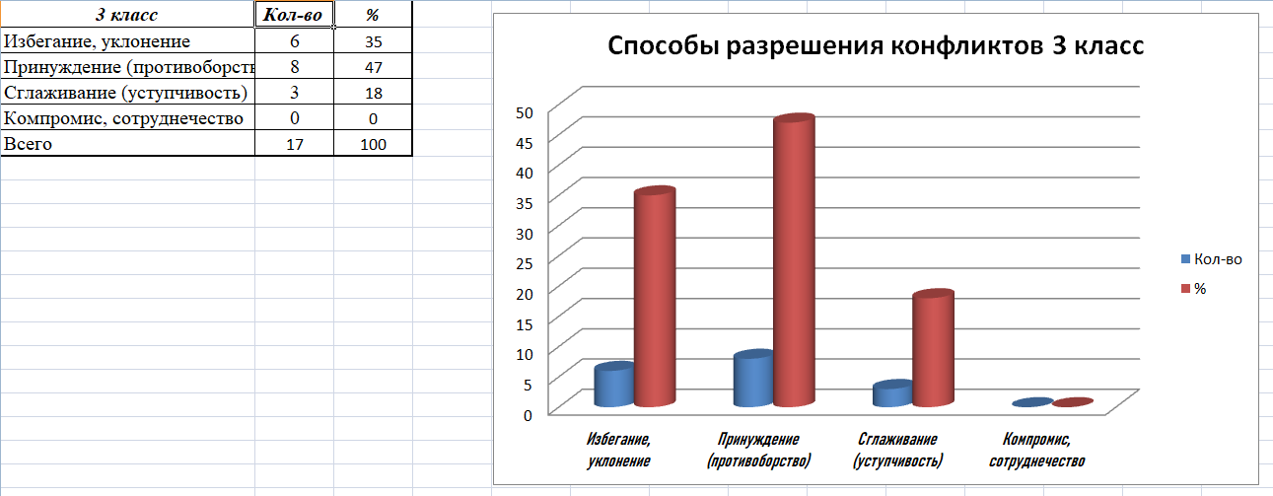
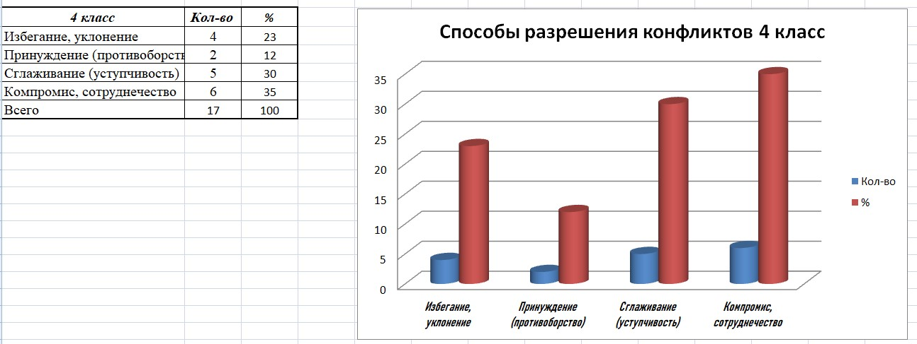
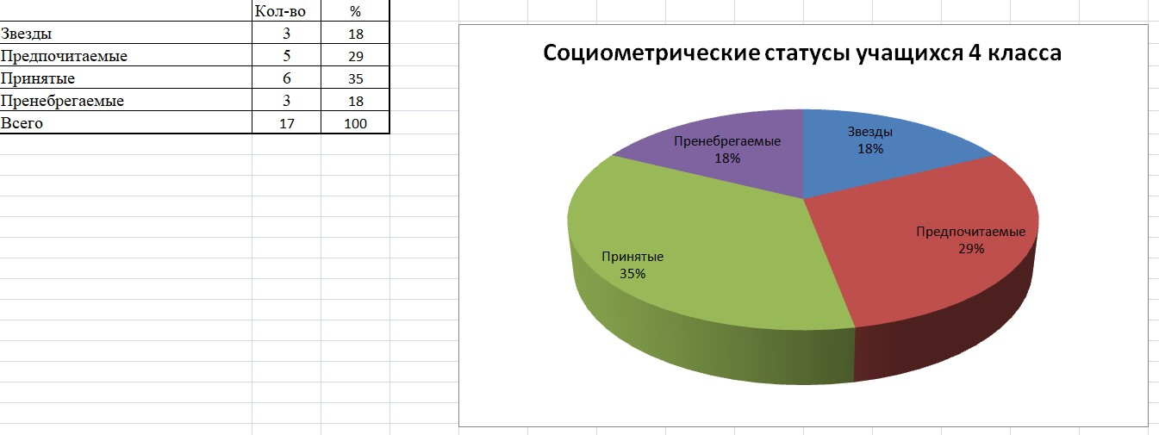

Приложение №4
Промежуточный (сравнительный) мониторинг «Решение конфликтных ситуаций»

